Dimarts 25 de Maig 2021
Hola famílies,
Aquest matí hem estat unas estoneta al jardí fins i tot han caigut quatre gotetes de pluja.
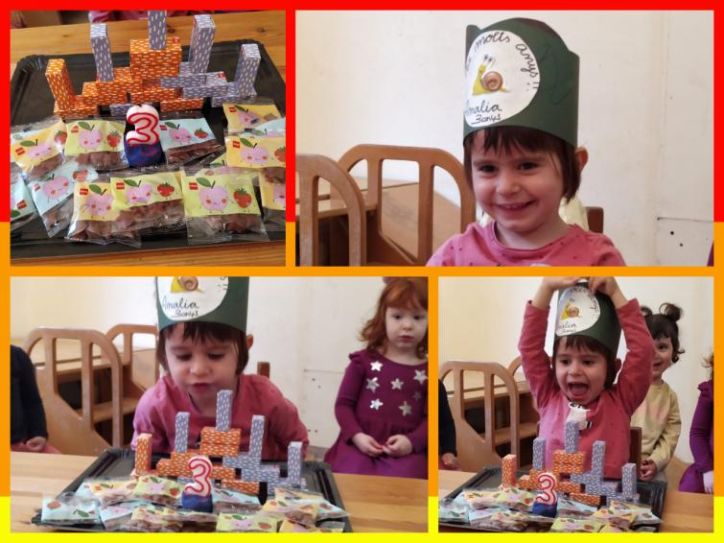
En pujar al nostre espaii desprès d'haver esmorzaqt una mica de fruita hem celebrat l'aniversari de l'Amalia que ha fet 3 anys aqyest cap de setmana.
La decoració que hem penjat aquest matí a l'escala es de l'autor JASPER JOHNS, com podeu veure estem fets uns artistes i gaudim molt de l'art.
Abans de dinar hem explicat que dijous 27 vindrà a la nostra escola el PVM (Punt Verd Mobil Escolar), totes aquelles families que vulgueu col.laborar podeu portar coses per reciclar i no oblideu de portar signada l'autorització que us hem enviat per correu electrònic.
Moltes gràcies per la vostra col.laboració.

